INSTALACIÓN DE CLUSTER HADOOP
SINGLE NODE



Para la practica voy a seguir la documentación oficial de la pagina de apache: https://hadoop.apache.org/docs/stable/hadoop-project-dist/hadoop-common/SingleCluster.html

Hadoop se instalará sobre la maquina Ubuntu 22.04 llamada node021.

Como pre-requisito es necesario instalar los paquetes ssh y pdsh para poder utilizar los scripts que manejar remotamente Hadoop. También Java es necesario en la maquina ya que Hadoop esta escrito en este lenguaje de programación.

Instalamos el jdk por defecto de java que es la versión jdk 11.0 que es la recomienda Hadoop.
https://issues.apache.org/jira/browse/HADOOP-16795

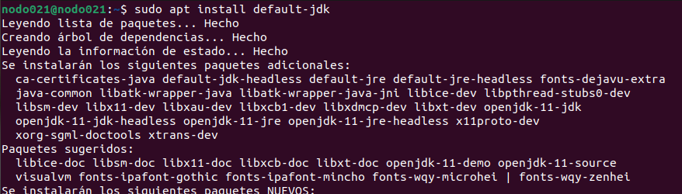
Verificamos que tenemos la versión de Java correcta con el comando “java –version”.

